GRAFIČNI PRIKAZ

Na novo dodana zemljišča v Načrtu razpolaganja z nepremičnim premoženjem v lasti občine Cerklje na Gorenjskem za leto 2021:
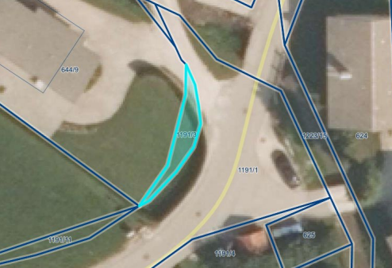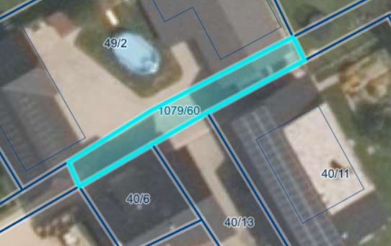
K.O. 2115 LAHOVČE K.O. 2116 SPODNJI BRNIK
parc. št.: 1191/3 parc. št.: 1079/60

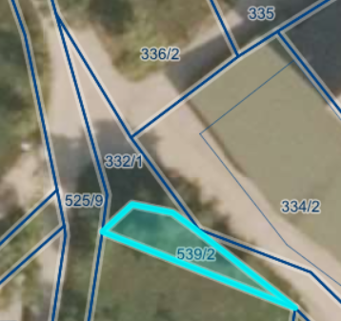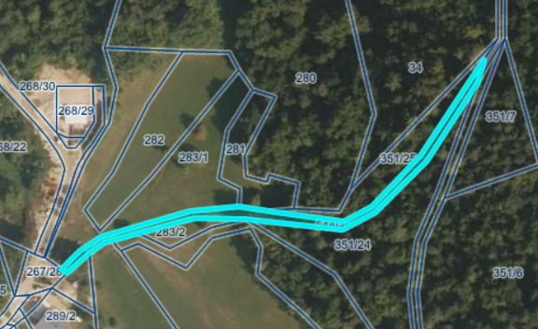
K.O. 2080 ŠTEFANJA GORA K.O. 2080 ŠTEFANJA GORA
parc. št. 539/2 parc. št. 544/1

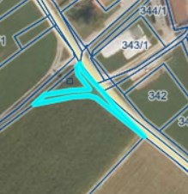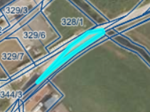
K.O. 2113 ZALOG K.O. 2113 ZALOG
parc. št. 1103/3 parc. št. 1101/8

Na novo dodana zemljišča v Načrtu pridobivanja nepremičnega premoženja za leto 2021:
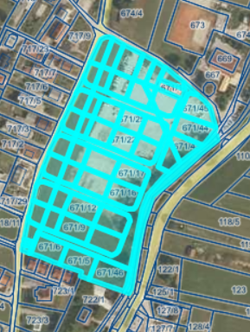
K.O. 2110 – GRAD
parc. št. 670/4, 671/5, 671/6, 671/7, 671/8, 671/9, 671/10, 671/11, 671/12, 671/13, 671/14, 671/15, 671/16, 671/17, 671/18, 671/19, 671/20, 671/21, 671/22, 671/23, 671/24, 671/25, 671/26, 671/27, 671/28, 671/29, 671/30, 671/31, 671/32, 671/33, 671/34, 671/35, 671/36, 671/37, 671/38, 671/39, 671/40, 671/41, 671/42, 671/43, 671/44, 671/45, 671/46, 672/1, 672/2, 672/3, 672/4, 672/5, 672/6, 672/7, 672/8, 672/9, 672/10, 672/11, 672/12, 672/13, 672/14

Vir grafičnih prikazov: http://www.geoprostor.net/piso; © PISO-OBCINA CERKLJE NA GORENJSKEM

